耶鲁大学在中国唯一的附属中学——长沙雅礼中学的前世今生{转载}
世界著名学府耶鲁大学（Yale University），坐落于美国 康涅狄格州一个小城市纽黑文 。她创始于1701年，是美国历史上建立的第三所大学，凭借着高端的学术阵容、前沿的科研创新、科学的课程设置、一流的场馆设施以及深厚的历史底蕴，跻身于世界首屈一指的常青藤大学之列。
作为美国最具影响力的私立大学之一，其本科学院与哈佛大学、普林斯顿大学本科生院齐名，历年来共同角逐美国大学本科生院美国前三名的位置。耶鲁大学共走出了5位美国总统、19位美国最高法院大法官、培养出国务卿、参众议员不计其数，获诺贝尔奖金的科学家也不计其数。
耶鲁大学与中国的关系始于1850年容闳入学。他早期在澳门由上过耶鲁的塞缪尔·罗宾斯·布朗(Samuel Robbins Brown)办的学校就读。容闳的能力给布朗的印象深刻，布朗将其送往美国一所预备学校，后来入学耶鲁。容闳于1854年毕业，成为获得美国学院或大学学位的第一位中国人。
那么耶鲁大学与远在万里之外的长沙雅礼中学有什么关系呢？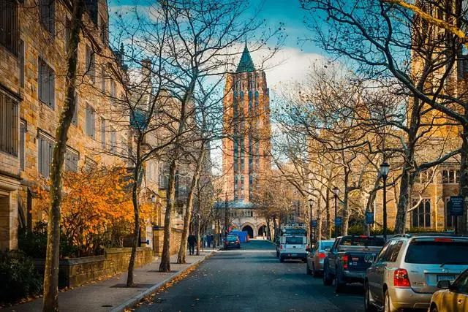秋天的耶鲁大学（Yale University）

雅礼与耶鲁的历史渊源
“雅”与“礼”。美国和中国有“雅礼协会”（Yale-in-China Association）。Yale一般翻译为耶鲁，雅礼是国学家钱穆的雅译。耶是虚词，又使人想起耶稣、耶律等外来姓名；鲁则有任性、率真之意，粗鲁更是贬义词。新诗、旧诗各有优劣，我曾多次阐释过。新诗之发轫，有外国的影响；其形式上相对的自由，则予人任性、率真的感觉。然则新诗者，耶鲁耶？旧诗者，雅礼耶？
清末明初，美国教会在华教育事业迅速拓展，兴办中学教育一直被美国创教师视为教育事业中的”中坚“部分”，特别是随着新文化运动的崛起，中国的学制开始全面从“仿日”向“仿美“过渡，雅礼中学则是其中最具代表性的一所。
1901年6月25日，正值科举废弛，新学兴张的教育变革时期，受美国学生志愿海外传教运动的影响，美国耶鲁大学学术赴中国传教的组织美国雅礼协会（Yale mission in china或yale-china association）远涉重洋来到湖南长沙，于1906年11月16日在长沙西牌楼创办了“雅礼大学堂”，也就是后来定名的“雅礼大学”。'雅礼'二字既是Yale的译音，也取自《论语·述而》篇'子年雅言，诗书执礼'的词义。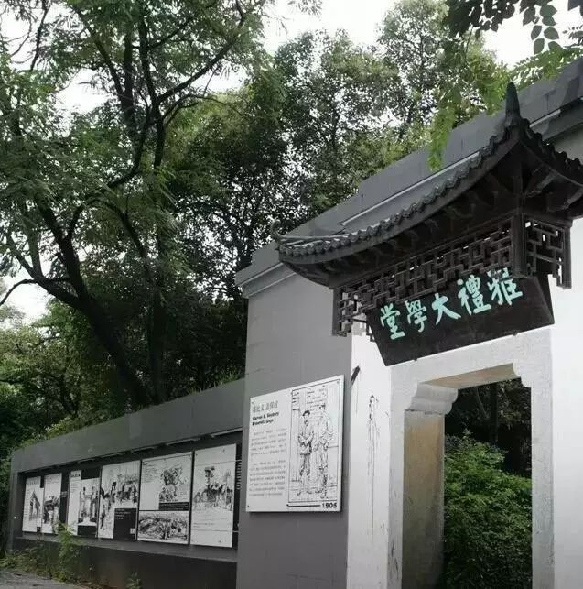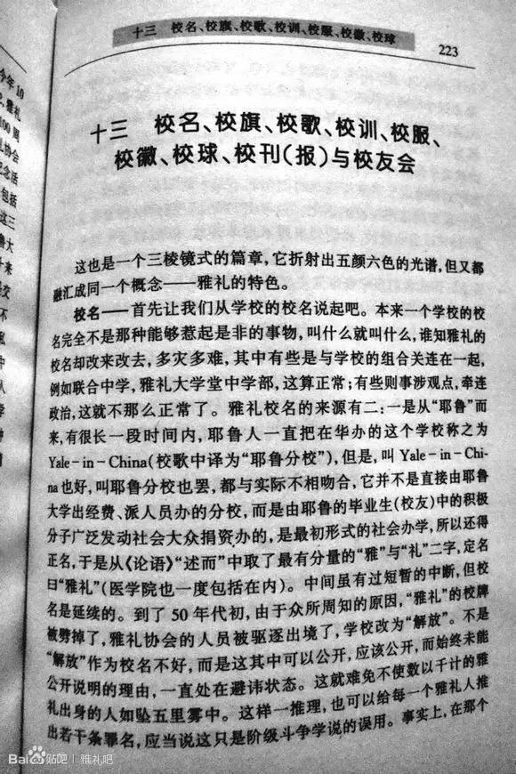耶鲁与雅礼渊源
通过报名考试，第一届录取新生30人，当时虽名为大学预科，实际相当中学水平，而且程度极不整齐。直到大革命时期，雅礼大学预科共办了20年，先后毕业学生200多人。从1914年开始，雅礼大学开始招本科生。开始时仅有文科和理科两个学科。于1920年建立了包括物理、化学、生物实验室的科学馆。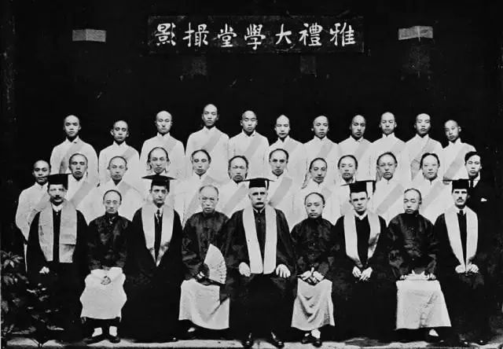
雅礼早期学生毕业照
1910年，雅礼协会在雅礼大学校内办了雅礼中学。中学的教师实际上就是雅礼大学的教师兼任。这所中学收费很高，大约每学期需银洋100元左右，因此，学生大都是富家子弟或名流后代。雅礼中学开设的课程中，数学、物理、化学等科的教材都是采用英文原版本。英语课教师都由美国耶鲁大学毕业的学士任教，并采用直接教学法。国文课则全部请中国教员，大部分是一些前清秀才或进士，如黄金台、汪根甲、周铁山等。除此之外，雅礼中学还很重视体育，其强项是足球，校队“蓝白队”曾多次挫败英国水兵队，并代表湖南参加华中和全国运动会。该校的教学质量高，其毕业生很多考取国内的名牌大学，有相当一部分被雅礼协会送到美国留学。
1928年，雅礼协会邀请在湖南的美国长老会、遵道会、复初会和英国循道会一起合办雅礼中学，改组后的雅礼中学是一个初高两级中学，定名为湖南私立雅礼中学。该校的经费由5个教会团体分别承担，由5个团体派出代表组成学校董事会，共同管理学校。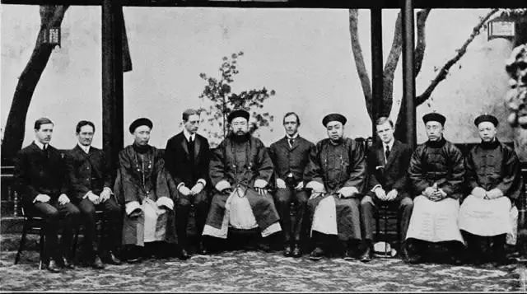
雅礼协会与美国长老会、遵道会、复初会和英国循道会一起合办雅礼中学

风雨飘摇时期的雅礼中学
1937年11月长沙面临日军的攻击。随后的8年中，学校在敌对环境中挣扎而经受许多考验，被迫进行艰难的迁徙。整个战争期间，雅礼协会各机构始终在二元文化教育事业中作出努力，中国人和美国人今天可为之感到骄傲。
日本投降后，一切努力灌注在重建毁坏的校园上。重建工作刚一开始，中国国内另一场政治较量使得雅礼协会举棋不定。新的共产党政府战胜国民党政府之后接管了雅礼协会的财产。它在长沙的末任代表俞道存(Dwight Rugh)博士于1951年5月被驱逐出境。自他离去后，在美国的雅礼协会和在长沙及武汉的机构近30年没有联系。
1951年至1979年间，雅礼协会资助了在美国的中国留学生，并出资在香港创建新亚书院(New Asia College)。雅礼协会最后还成为香港新建中文大学的捐助单位。上个世纪70年代美中关系正常化后，恢复接触的大门敞开。1980年，允许美国人返回中国大陆恢复教育工作。新的侧重点是在医学领域的短期学术交流和恢复聘用耶鲁毕业生在预备学校任教一或两年的计划。
1949年长沙和平解放后，雅礼大学被政府取缔，雅礼大学的很多专业资源转入湖南大学及湖南医学院。
在这一百年间，雅礼中学先后历经长沙私立雅礼中学、湖南私立雅礼中学、解放中学、长沙市第五中学等阶段，校名几易，1985年8月经湖南省委省政府同意复名为“长沙市雅礼中学”。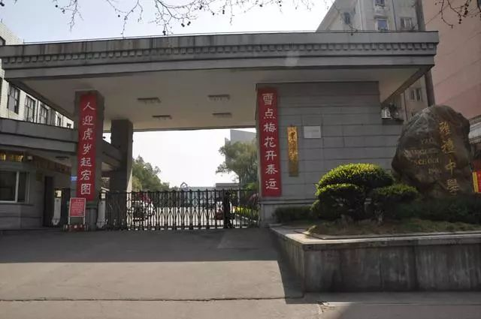
位于长沙劳动西路上的雅礼中学

今天的雅礼中学与“耶鲁附中”
目前，雅礼中学已是湖南长沙四大名校之一，雅礼协会每年选派4位美国耶鲁大学毕业生来校执教英语，131名耶鲁毕业生曾在雅礼执教；20多名雅礼教师出国访学，走上国际讲台。大家瞩目的2003年耶鲁大学校长访华，特意前来雅礼中学；2006年，学校百年校庆期间，美国前总统乔治·布什和美国耶鲁大学校长理查德·莱温分别表示祝贺。耶鲁大学校长曾说过，雅礼中学是中美教育交流中唯一的特殊遗产。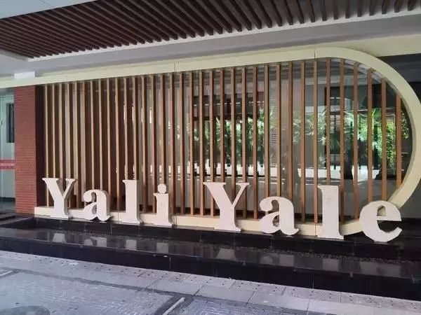
从这张图上可以看出今天的雅礼与耶鲁的关系
在学术之外，雅礼中学也非常注重校园的文化氛围。校园氛围相对来说较为自由，注重培养学生学习兴趣和提高综合素质。
雅礼中学还有让人羡慕的地方，那就是——古墓群。原来雅礼学子做了这么多年的第八套广播体操，脚下竟一直埋着2000年前的宝藏。2016年5月，雅礼中学拟在原操场区域修建停车场，在施工过程中，有古墓被发现。被发现的古墓有唐代的，也有汉代的。2016年6月，一场“走进校园 古墓解密”公众考古活动在长沙市雅礼中学举行。文物部门对外公布，在该校的运动场，共发现古墓葬28座，其年代从东汉至宋代，跨越1000余年。
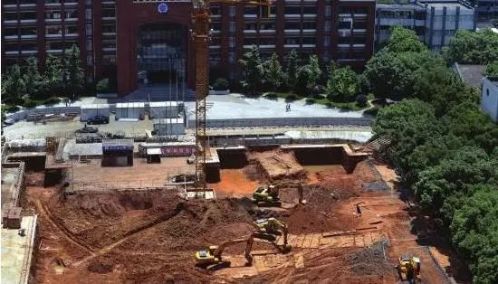

雅礼中学操场的施工工地发现古墓葬群
古墓群瞬间“召集”出大批雅礼校友，一同缅怀雅礼操场上曾“埋葬”的青春。“我没有参与你的历史，你却在我的青春。”雅礼校友夏橙子说，“得知雅礼古墓的我只想马上背起小铁锹冲到劳动西路啊，好想知道太守你是哪个朝代哪个国叫什么名字长什么样子经历了什么故事?””
回忆起在坟头的点点滴滴，或在古墓上伸展着疲惫的身体，跳着第9套广播体操；或是临近体育中考，绕着坟头，跑着精疲力尽的八百一千；或是体育课坐在百年古樟下望着郁郁青草穿越;或是跟外教在坟头草丛打棒球。”“我的记忆里只有春天操场上和煦的春光，因为雅礼青草里有我的青春年华。”
一百年来，雅礼中学共培育出八万多名人才，优秀学子可谓灿若星河。其中有金岳霖、李星学、张友尚、陈能宽、曾昭抡、邓起东、邹承鲁、黄子卿、盛彤生、程镕时、俞汝勤、萧健、赵煦、魏曦、陈文贵等15位两院院士，有厉以宁、梅可望等为代表的学界巨子，以柳直荀为代表的革命志士，以“中国辛德勒”——何凤山为代表的著名外交活动家。

耶鲁大学校园内的雅礼协会
在过去的一百多年里，雅礼协会一直致力于通过开展文化交流活动来增进中美两国人民的相互了解。耶鲁大学史特林纪念图书馆和神学院图书馆至今保存着雅礼协会的各个时期的宝贵纸本档案，共68个卷宗，其中4个卷宗约360盒材料是直接相关的。这些包括文件、往来信函、口述采访、照片等在内的档案都是中美友好的历史见证。
一个世纪以来，雅礼协会在推动中国的英语教育和学术研究起到了重要作用。1909年起，雅礼每年都派耶鲁毕业生到中国教授英语，每年两期。自1980年恢复向中国内地派遣英语教师以来，已经有200多名雅礼教师到中国教学，促成了中美文化的沟通。 他们返回美国之后，也将中国文化带给了故乡。
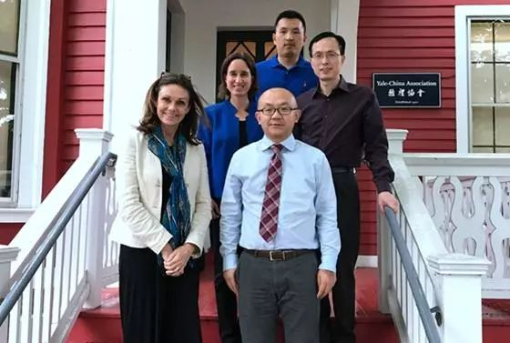
耶鲁大学（Yale University）校园内的雅礼协会小楼
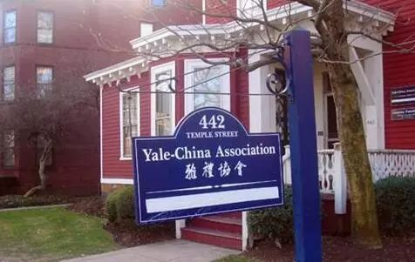
位于耶鲁大学（Yale University）校园内的雅礼协会
耶鲁大学前校长理查德·莱文(Richard Levin)2001年5月访问中国，在北京大学讲演中说道，耶鲁大学与中国业已开展的学术合作“是今后全球性大学进行学术交流与提供服务的典范”。耶鲁大学与中国的紧密联系以及耶鲁中国协会过去所获得的成功是今后扩大这些合作的坚实基础。
提笔至此，不禁掩卷沉思，是什么一种精神让这所世界名校和中国坚持了如此深厚的感情和历史悠久的合作关系是什么样的精神让这所世界名校和中国坚持了如此深厚的感情和历史悠久的合作关系。我猜想这种动力应该就是是一种“耶鲁精神”在支持。永远强调对社会的责任感和服务意识、蔑视权威、崇尚独立自由人格被认为是耶鲁人“耶鲁精神”的精髓，它是耶鲁人奉献给世人的一份宝贵财富。正如耶鲁大学的校训是：“Lux et veritas（拉丁文）”，其英译是“Light and truth”，翻译过来是“光芒与真理”。在我理解看来，耶鲁人秉承了单纯的信念，在热情和执着精神下与中国合作，传送知识，才能让这个100多年历史的雅礼协会拥有着美好的过去和更加光明的未来。
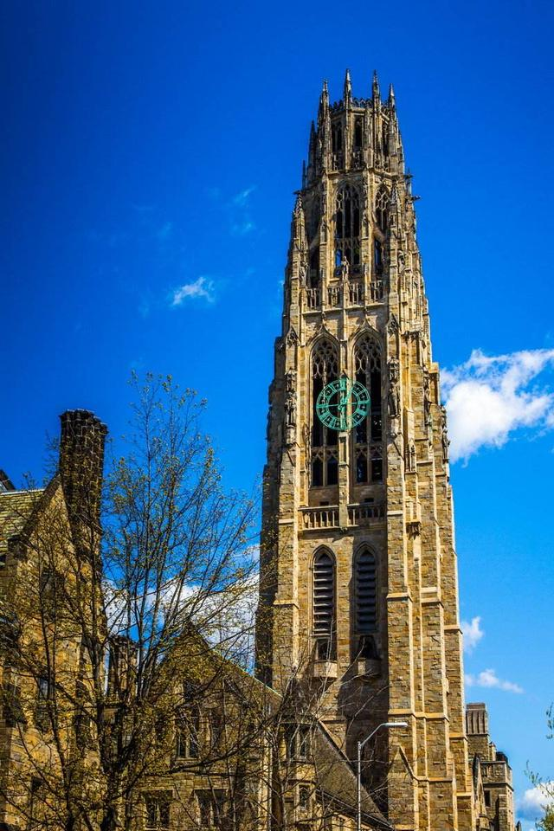
耶鲁大学（Yale University）精神地标 哈克尼斯塔（Harkness Tower）
如今，热闹的耶鲁校园里到处是世界各地慕名而来游学参观的客人。所到之处，大家无不对漂亮的哥特式和乔治王朝式建筑、浓郁的学术气氛、随处可见的人文关怀所感染，纷纷拿起相机，将耶鲁大学收藏在自己记忆。但愿他们也将耶鲁精神薪火传扬。
雅礼中学近年来培养人才成绩
雅礼中学从2001年起，确定了“国内一流，世界知名”的办学目标，学校不断走出国门，走向世界。在此之前，雅礼中学已经先后同美国、加拿大、英国、日本、新加坡、澳大利亚等数十个国家的大中学校建立了友好往来。近年来，雅礼中学展开了频繁对外交流，并赢得了良好的国际声誉。谈到雅礼学生的英语应用能力，没人不竖起大拇指表示佩服的。
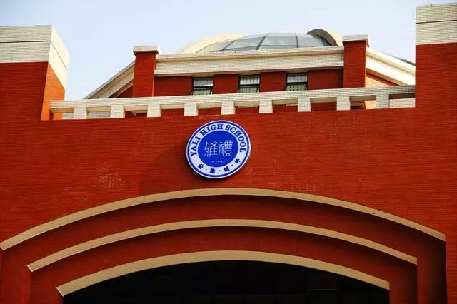

雅礼中学教学楼上的校徽
2001年，耶鲁大学时任校长莱文先生、2002年23个国家驻华使节和2004年27个国家的友人分别访问雅礼中学；雅礼中学也有一批老师先后赴美访学，走上国际讲台，加快了雅礼走向世界的步伐。
耶鲁大学、普林斯顿大学、麻省理工学院、哥伦比亚大学是美国顶级大学联盟常青藤成员，能进入这些大学深造是无数莘莘学子梦寐以求的。作为”耶鲁附中“的雅礼中学，几乎一直保持着每年至少录取一个耶鲁的记录。同时，雅礼毕业学子也不断受到剑桥、牛津、康奈尔等国外一流名校的青睐，仅2017年就有84名同学被麻省理工学院等世界一流名校提前录取，另有78名学生进入清华、北大。

